**ESCUELA PREPARATORIA**

**“JUSTO SIERRA”**

**INFORMATICA I**

**L.A.S.C. Martín de Jesús Ángeles Godínez**

**Alumno: Paola Paredes Acosta**

**Tema: Cuestionario**

**Grupo: 1 °3**

1.- Estos programas tienen como finalidad dañar o alterar el funcionamiento de la computadora

R= Virus Informático

2.- ¿Cuál es la unidad más pequeña de datos que puede procesar la computadora, se representa con 0-1? R= Bit

3.- ¿Qué es la información, definida en los términos informático? R= Dispositivo hardware que permite convertir las señales electrónicas. Proceso que en todo o en parte depende de un factor desconocido a priori.

4.- ¿Qué es la memoria ROM con que letra se representa? R= Es un termino informático que significa Read Only Memory (“Memoria de solo Lectura”). Se trata de un medio de almacenamiento que utilizan las computadoras y otros equipos electrónicos.

5.- ¿Qué es la memoria RAM y con qué letra se representa? R= Radom Access Memory, un tipo de memoria de ordenador a la que se puede acceder aleatoriamente, se puede acceder a cualquier bit.

6.- ¿Qué es la unidad de proceso, con que letra se representa? R=Es uno de los tres bloques funcionales principales en los que se divide una unidad central de procesamiento. (CPU)

7.- ¿Qué son los dispositivos de almacenamiento secundario de datos? (escribe 5 ejemplos)

R=El almacenamiento secundario es un medio de almacenamiento definid (no volatín el de la memoria RAM).Básicamente, los dispositivos de almacenamiento secundario utilizan las técnicas para almacenar los datos:

* Almacenamiento Magnético
* almacenamiento óptico

8.- ¿Qué es el escritorio de Windows cuales son los elementos que se pueden localizar en este espacio? R= Es el elemento más conocido del sistema operativo, en el aparecen pequeñas imágenes con un texto descriptivo son los “iconos”. Representan programas, carpetas a los que se puede acceder información.

9.- ¿Qué es el Software? R= Equipamiento lógico o soporte lógico de un sistema informático, que comprende el conjunto de los componentes del conjunto de los componentes lógicos necesarios que hacen posible la realización de tareas especificas.

10.- ¿Qué es el software de sistema operativo y qué función tiene? R= El sistema operativo, software básico que controla una computadora, tiene tres grandes funciones: cardina y manipula el hardware de la computadora es un programa que actúa como intermediara entre el uso del hardware de un computador.

11.- En Windows que es un icono y cuál es su función: R= Los iconos son elementos gráficos pequeños que se asocian con una aplicación que se ejecutará si se hace clic en ellos.

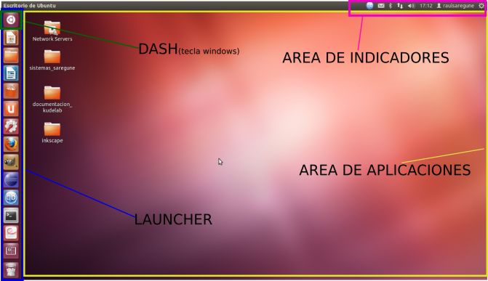12.- Coloca la representación de la ventana principal de Ubuntu, señalando las partes principales de esa ventana:

13.- ¿Qué es un antivirus y cuál es su funcionamiento? R= Los antivirus son programas codificaciones los cuales eliminar cualquier error filtración por algún archivo (virus) que dañen en cualquier forma a tu sistema operativo.

14.- ¿En internet que es buscador? R= Un buscador es una web en donde se muestra varias direcciones de páginas que contienen el tema que se está buscando.

15.- Define que es un mapa conceptual: R= Es una técnica usada para la representación gráfica del conocimiento, un mapa conceptual es una red de conceptos. En la red representan los conceptos.

16.- ¿Qué es un navegador web? R= Es un software que permite el acceso a internet, interpretando la información de archivos y sitios web para que éstos puedan ser leídos.

17.- ¿Qué es una partición en un disco? R=Es un mantenimiento, es el nombre genético que recibe cada división presente en una sola unidad física de almacenamiento de datos.

18.- ¿Qué es un hipervínculo? R= Es un enlace normalmente entre dos páginas web de un mismo sitio pero un enlace también puede apuntar a una página de otro sitio web, a un fichero, a una imagen etc.

19.- ¿Qué se significa la (WWW) en la dirección de internet? R= World Wide Web

20. - ¿ Qué es Linux? R= Sistema operativo como Macos, DOS o Windows. Es decir Linux es el software necesario para que tu ordenador te permita utilizar programas como:

* Editor de Texto
* Juegos
* Navegador de internet

21.- En el manejo de internet que es protocolo: R= Pertenece a la denominada subcapa de transporte dentro de la capa de Red. Absolutamente todas las aplicaciones de internet deben usar este protocolo cuya especificación está contenida en RFC 791.

22.- ¿Qué es Hardware? R= Se refiere a todas las partes legibles de un sistema informático sus componentes son: eléctricos, electrónicos, electromecánicos y mecánicos.

23.- ¿Qué es el internet Explorer y para qué sirve? R= Es el navegador web desarrollado por Microsoft para el sistema operativo Microsoft Windows de 1995.

24.- ¿Qué es el código HTTP? R= Es destinada a dar una descripción corta del estatus, están especificados por el (RFC 2616) y algunos fragmentos en los estándares (RFC 2518, RFC 2817).

25.- ¿Qué es informática? R= Es una ciencia que estudia métodos, procesos, técnicas, con el fin de almacenar, y procesar y trasmitir información y datos en formatos digital la información se ha desarrollado rápidamente a partir de la mitad del siglo XX.

26.- ¿Qué es el correo electrónico? R= Es un servicio de red que permite los usuario enviar y recibir mensajes (también denominado mensajes electrónico o cartas) mediante sistemas de comunicación electrónico.

27.- ¿Qué es el Internet? R= Es un conjunto desrealizado de redes de comunicación interconectadas que utilizan la familia de protocolos TCP/IP, lo cual garantiza que las redes físicas heterogéneas que la componen funcionen como una red lógica única, de alcance mundial.

28.- ¿Qué es el HTTP? R= Es el método más común de intercambio de información en la world wide web, el método mediante el cual se trasfieren las páginas web a un ordenador.

29.- En el ambiente del sistema operativo Linux anatinux GOME: R= En internet a raíz de una discusión en las listas de desarrolladores de GNOME, es ser un sistema operativo basado en Linux.